|  |  |  |  |  |  |  |  |  |  |  |  |  |  |  |
| --- | --- | --- | --- | --- | --- | --- | --- | --- | --- | --- | --- | --- | --- | --- |
| TRƯỜNG ĐẠI HỌC BÁCH KHOA HÀ NỘI  **TRƯỜNG ĐIỆN – ĐIỆN TỬ**  logo_128  BÀI TẬP LỚN  **HỆ THỐNG NHÚNG VÀ THIẾT KẾ GIAO TIẾP NHÚNG**  **Đề tài:**  **BỘ ĐIỀU KHIỂN BƠM XĂNG CHO ĐỘNG CƠ**   |  |  | | --- | --- | | Giảng viên hướng dẫn: | Phạm Văn Tiến | | Lớp: | 137337 | | Nhóm: | 15 | | Hoàng Anh Công | 20182389 | | Nguyễn Đức Anh | 20182346 | | Nguyễn Văn Lợi | 20182646 | | Phạm Trọng Huy Hoàng | 20182546 |     Hà Nội, 01/2023 |

**LỜI NÓI ĐẦU**

Ngày nay, khi mà cả thế giới đang nóng lên vì sự vận động, phát triển về mọi mặt như kinh tế, chính trị, khoa học kỹ thuật... thì những ứng dụng của khoa học công nghệ kỹ thuật tiên tiến đã và đang làm cho thế giới thay đổi và văn minh hơn và hiện đại hơn. Sự phát triển này đã tạo ra hàng loạt các sản phẩm có độ chính xác cao, tốt độ nhanh và gọn nhẹ... đây đều là các yếu tố giúp hoạt động của con người trở lên hiệu quả.

Từ những kiến thức học được, nhóm sinh viên chúng em quyết định thực hiện đề tài “ **Bộ điều khiển bơm xăng cho động cơ**”. Trong quá trình thực hiện đề tài nhóm nghiên cứu đã nỗ lực, nghiêm túc thực hiện cùng sự hướng dẫn của giáo viên hướng dẫn, song chắc chắn không tránh khỏi những hạn chế. Nhóm nghiên cứu rất mong nhận được những ý kiến đóng góp của thầy cô và các bạn sinh viên. Qua quá trình nghiên cứu cũng xin cảm ơn Thầy Phạm Văn Tiến đã tận tình giúp nhóm nghiên cứu hoàn thành sản phẩm.

**MỤC LỤC**

[DANH MỤC HÌNH VẼ i](#_Toc125119276)

[DANH MỤC BẢNG BIỂU ii](#_Toc125119277)

[CHƯƠNG 1. TỔNG QUAN ĐỀ TÀI 1](#_Toc125119278)

[1.1 Đặt vấn đề 1](#_Toc125119279)

[1.2 Tầm quan trọng của đề tài 2](#_Toc125119280)

[1.3 Mục đích của đề tài 2](#_Toc125119281)

[1.4 Bố cục 2](#_Toc125119282)

[1.5 Phân công công việc 2](#_Toc125119283)

[CHƯƠNG 2. CƠ SỞ LÝ THUYẾT 3](#_Toc125119284)

[2.1 Tổng quan hệ thống thực 3](#_Toc125119285)

[2.2 Nguyên lý hoạt động của hệ thống thực 3](#_Toc125119286)

[2.3 Các thông số của xe Toyota Vios 5](#_Toc125119287)

[CHƯƠNG 3. PHÂN TÍCH VÀ THIẾT KẾ HỆ THỐNG 7](#_Toc125119288)

[3.1 Xác lập chỉ tiêu kỹ thuật 7](#_Toc125119289)

[3.1.1 Xác định bài toán 7](#_Toc125119290)

[3.1.2 Yêu cầu chức năng 7](#_Toc125119291)

[3.1.3 Yêu cầu phi chức năng 8](#_Toc125119292)

[3.1.4 Đơn giản hóa bài toán theo lý thuyết 8](#_Toc125119293)

[3.1.5 Thiết lập thông số bài toán 9](#_Toc125119294)

[3.2 Mô hình hóa 10](#_Toc125119295)

[3.2.1 Mô hình hóa bằng UML 10](#_Toc125119296)

[3.2.2 Mô hình hóa bằng FSM 15](#_Toc125119297)

[3.2.3 Mô hình hóa bằng SystemC 17](#_Toc125119298)

[3.3 Thiết kế hệ thống 22](#_Toc125119299)

[3.3.1 Các linh kiện sử dụng 22](#_Toc125119300)

[3.3.2 Sơ đồ khối tổng quan 23](#_Toc125119301)

[3.3.3 Mô phỏng hệ thống 24](#_Toc125119302)

[3.3.4 Đồng thiết kế cứng mềm 25](#_Toc125119303)

[3.3.5 Thiết kế giao tiếp ngoại vi 25](#_Toc125119304)

[3.3.6 Tổng hợp, cầu hình, biên dịch phần mềm hệ thống và/hoặc hệ điều hành 25](#_Toc125119305)

[3.3.7 Phát triển device driver 25](#_Toc125119306)

[3.4 Triển khai thử nghiệm toàn hệ thống: kiểm thử, đo lường, phân tích và đánh giá kết quả 25](#_Toc125119307)

[KẾT LUẬN 26](#_Toc125119308)

[Kết luận chung 26](#_Toc125119309)

[Hướng phát triển 26](#_Toc125119310)

[Kiến nghị và đề xuất 26](#_Toc125119311)

[TÀI LIỆU THAM KHẢO 27](#_Toc125119312)

[PHỤ LỤC 28](#_Toc125119313)

[Phụ lục 1. Mẫu trang bìa chính của đồ án 28](#_Toc125119314)

[BÁO CÁO CÁ NHÂN – HOÀNG ANH CÔNG 30](#_Toc125119315)

[I. TỔNG QUAN CÔNG VIỆC 30](#_Toc125119316)

[II. MÔ HÌNH HÓA HỆ THỐNG BẰNG UML 30](#_Toc125119317)

[1. Sơ đồ Use case 30](#_Toc125119318)

[2. Sơ đồ Sequence 30](#_Toc125119319)

[3. Sơ đồ Activity 31](#_Toc125119320)

[III. TRIỂN KHAI MODULE ENCODER 32](#_Toc125119321)

[1. Cơ sở lý thuyết 32](#_Toc125119322)

[2. Triển khai 32](#_Toc125119323)

[BÁO CÁO CÁ NHÂN – NGUYỄN ĐỨC ANH 35](#_Toc125119324)

[I. TỔNG QUAN CÔNG VIÊC 35](#_Toc125119325)

[1. Động cơ bơm xăng thực tế. 35](#_Toc125119326)

[2. Ý tưởng, xây dựng bài toán 37](#_Toc125119327)

[II. LẬP TRÌNH TRÊN ATMEGA16 38](#_Toc125119328)

[1. Thuật toán 38](#_Toc125119329)

[III. KẾT QUẢ VÀ ĐÁNH GIÁ 39](#_Toc125119330)

[BÁO CÁO CÁ NHÂN – NGUYỄN VĂN LỢI 41](#_Toc125119331)

[I. TỔNG QUAN CÔNG VIỆC 41](#_Toc125119332)

[1. Phân tích thiết kế 41](#_Toc125119333)

[2. Phương pháp điều khiển động cơ và máy bơm mini 41](#_Toc125119334)

[II. THIẾT KẾ PHẦN CỨNG 42](#_Toc125119335)

[1. Khối xử lý trung tâm 42](#_Toc125119336)

[2. Khối nguồn 43](#_Toc125119337)

[3. Khối hiển thị 43](#_Toc125119338)

[4. Khối nút nhấn 44](#_Toc125119339)

[5. Khối giao tiếp máy tính 44](#_Toc125119340)

[6. Khối điều khiển tốc độ thiết bị thông qua PWM 44](#_Toc125119341)

[III. KẾT QUẢ VÀ ĐÁNH GIÁ 45](#_Toc125119342)

[BÁO CÁO CÁ NHÂN – PHẠM TRỌNG HUY HOÀNG 47](#_Toc125119343)

[I. Mô hình FSM (Finite State Machine) 47](#_Toc125119344)

[1. Thiết kế FSM hệ thống bơm xăng cho động cơ từ bình xăng 47](#_Toc125119345)

[II. Mô hình hóa bằng SystemC 48](#_Toc125119346)

# DANH MỤC HÌNH VẼ

[Hình 1. Nguyên lý hoạt động của hệ thống thực 4](#_Toc125085761)

[Hình 2. Sơ đồ khối hệ thống thực 5](#_Toc125085762)

[Hình 3. Xây dựng hệ thống dựa trên lý thuyết 8](#_Toc125085763)

[Hình 4. Cơ chế cần bằng áp suất 10](#_Toc125085764)

[Hình 5. Sơ đồ Use case 12](#_Toc125085765)

[Hình 6. Sơ đồ Sequence 13](#_Toc125085766)

[Hình 7. Sơ đồ Activity - Khởi động 14](#_Toc125085767)

[Hình 8. Sơ đồ Activity - Điều chỉnh tốc độ 15](#_Toc125085768)

[Hình 9. Moore State Machine 16](#_Toc125085769)

[Hình 10. Mealy State Machine 16](#_Toc125085770)

[Hình 11. Mô hình FSM của hệ thống điều khiểm bơm xăng cho động cơ 17](https://husteduvn-my.sharepoint.com/personal/cong_ha182389_sis_hust_edu_vn/Documents/Bộ%20điều%20khiển%20bơm%20xăng%20cho%20động%20cơ%20từ%20bình%20xăng.docx#_Toc125085771)

[Hình12. Module trong SystemC 18](https://husteduvn-my.sharepoint.com/personal/cong_ha182389_sis_hust_edu_vn/Documents/Bộ%20điều%20khiển%20bơm%20xăng%20cho%20động%20cơ%20từ%20bình%20xăng.docx#_Toc125085772)

[Hình13. Kết quả sau khi gán các giá trị bất kỳ của Vrpm, Vpump 18](#_Toc125085773)

[Hình14. Kết quả của hệ thống trong quá trình khởi động động cơ V\_rpm(0-500v/p) 19](#_Toc125085774)

[Hình15. Kết quả của hệ thống sau khi hoạt động ở vận tốc thường 20](#_Toc125085775)

[Hình16. Kết quả hệ thống sau khi hoạt động ở vận tốc cao 21](#_Toc125085776)

[Hình17. Kết quả hệ thống sau khi hoạt động ở chế độ giảm tốc độ 22](#_Toc125085777)

[Hình 18. Các module trong hệ thống thiết kế 24](#_Toc125085778)

[Hình 19. Hệ thống mô phỏng 24](#_Toc125085779)

[Hình 20. Mạch PCB 25](#_Toc125085780)

# DANH MỤC BẢNG BIỂU

[Bảng 1. Phân công nhiệm vụ 2](#_Toc125084013)

[Bảng 2. Các thông số kỹ thuật thực tế 5](#_Toc125084014)

[Bảng 3. Thông số ban đầu 9](#_Toc125084015)

[Bảng 4. Sự thay đổi của các thông số hệ thống 9](#_Toc125084016)

# TỔNG QUAN ĐỀ TÀI

## Đặt vấn đề

Hệ thống bơm xăng ô tô đóng vai trò quan trọng trong quá trình vận hành nhiên liệu của động cơ. Bơm xăng ô tô có chức năng dẫn xăng từ bình nhiên liệu vào động cơ bằng cách tạo áp suất đẩy xăng từ bình đi.

Chỉ số áp suất khi bơm được duy trì ở mức 30-80 PSI. Nếu áp suất nhiên liệu ở mức quá thấp có thể dẫn đến tình trạng thiếu nhiên liệu, động cơ chạy yếu, khó đánh lửa, ngập ngừng hoặc chết máy. Ngược lại, nếu áp suất ở mức cao lại khiến động cơ không đốt hết nhiên liệu, gây hao tổn xăng.

Bơm xăng ô tô được đặt ở bên trong hoặc bên ngoài thùng nhiên liệu. Với những xe có bơm xăng đặt trực tiếp trong thùng nhiên liệu, nhà sản xuất hướng đến mục đích hạn chế tiếng ồn khi bơm hoạt động, tận dụng nhiên liệu để làm mát và bôi trơn các chi tiết bên trong bơm, giảm nguy cơ thiếu nhiên liệu khi xe quay vòng nhanh, phanh hoặc tăng tốc khiến xăng đổ dồn về một phía. Nhờ đó, bơm xăng giúp xe vận hành trơn tru và liên tục hơn. Việc hết xăng đôi khi có thể làm hỏng bơm nhiên liệu do không được làm mát và bôi trơn.

Về cơ bản, trong các hệ thống cung cấp nhiên liệu, nhiên liệu được cung cấp cho động cơ thông qua các kim phun nhiên liệu riêng lẻ. Ngoài ra, có một bộ điều chỉnh áp suất nhiên liệu trên đường ray nhiên liệu duy trì áp suất nhiên liệu và dẫn nhiên liệu thừa trở lại bình chứa. Trên các phương tiện mới hơn có hệ thống EFI không hồi lưu, bộ điều chỉnh áp suất nhiên liệu được đặt trong bình nhiên liệu và là một phần của mô-đun bơm nhiên liệu. Không có đường hồi nhiên liệu từ động cơ về bình. Trên hầu hết các loại xe cũ, bơm nhiên liệu chạy ở tốc độ không đổi. Nhưng trên nhiều ứng dụng mới hơn, tốc độ bơm được PCM thay đổi để phù hợp hơn với yêu cầu nhiên liệu của động cơ.

Với đề tài “Thiết kế bộ điều khiển bơm xăng theo nhu cầu của động cơ”, nhóm hướng tới ý tưởng: Thiết kế một hệ thống Nhúng điều khiển tốc độ bơm xăng theo nhu cầu và tối ưu lượng xăng bơm vào động cơ, không sử dụng hệ thống hồi nhiên liệu về bình.

## Tầm quan trọng của đề tài

Nếu ý tưởng triển khai đề tài đạt được những kết quả khả thi và ổn định, thì có thể áp dụng những điều chỉnh lên các hệ thông cung cấp nhiên liệu hiện thời. Từ đó, có thể tiết kiệm nhiên liệu, tối ưu hoạt động của hệ thống.

## Mục đích của đề tài

Triển khai đề tài với mục đích chính là học tập, nghiên cứu và áp dụng các kiến thức đã được học và tìm hiểu vào một vấn đề cụ thể.

Việc thực hiện đề tài theo ý tưởng đề xuất giúp các thành viên trong nhóm tiếp cận với các kiến thức mới, mở rộng hiểu biết, có khả năng phân tích các vấn đề, đưa ra giải pháp thiết kế và nâng cao kỹ năng làm việc nhóm.

## Bố cục

Báo cáo được chia ra làm 3 nội dung chính. Phần đầu tiên giới thiệu tổng quan về đề tài, các vấn đề sẽ được đề cập và ý tưởng xây dựng hệ thống Nhúng để giải quyết các vấn đề đó. Phần thứ hai là cơ sở lý thuyết hay hoạt động thực tế của các hệ thống Nhúng tương đương đã có. Cuối cùng là phần quan trọng nhất, liên quan tới việc triển khai, thiết kế và kiểm thử hệ thống Nhúng đã xây dựng.

## Phân công công việc

Bảng . Phân công nhiệm vụ

|  |  |
| --- | --- |
| **Thành viên** | **Nhiệm vụ** |
| Hoàng Anh Công – 20182389  (Nhóm trưởng) | * Mô hình hóa hệ thống bằng UML * Thiết kế module Motor encoder |
| Nguyễn Đức Anh | * Thiết kế module cân bằng áp suất và tính toán * Hiển thị các thông số trên lên LCD |
| Nguyễn Văn Lợi | * Thiết kế module nút nhấn, module nguồn * Thiết kế module LCD, module giao tiếp máy tính * Thiết kế module điều chỉnh tốc độ động cơ bằng PWM * Viết device driver cho LCD |
| Phạm Trọng Huy Hoàng | * Mô hình hóa hệ thống bằng SystemC, FSM |

# CƠ SỞ LÝ THUYẾT

Phần này nhóm sẽ trình bày về các hệ thống bơm xăng trên ô tô, đưa ra các thông số ký thuật của dòng ô tô Toyota Vios và nguyên lý hoạt động của một hệ thống phun xăng điện tử. Do đa dạng về dòng xe cùng với sự phức tạp trong cách hoạt động của động cơ ô tô, nhóm sẽ chỉ lấy các tham số nổi bật và có giá trị tương đối dựa trên tài liệu thu thập được.

## Tổng quan hệ thống thực

Hệ thống bơm xăng cho ô tô đã được phát triển rất lâu về trước cùng với các đời ô tô thế hệ đầu. Tuy nhiên hệ thống bơm xăng phổ biến và thông dụng nhất có: hệ thống chế hòa khí và hệ thống phun xăng điện tử.

* Hệ thống chế hòa khí hoạt động dựa trên việc thay đổi áp suất trong buồng đốt để đưa xăng hòa với không khí theo tỷ lệ được tính toán trước. Tuy nhiên hệ thống này đã được phát triển quá lâu đời và không đạt được hiệu suất của các động cơ ô tô ngày nay.
* Hệ thống phun xăng điện tử (EFI) hoạt động dựa trên sự điều khiển của bộ phận điều khiển ECU (Electronic Control Unit). ECU có vai trò thu thập dữ liệu từ các cảm biến phức tạp để đưa ra tín hiệu mở van phun xăng. Hệ thống này do được hoạt động dựa trên linh kiện điện tử nên hoạt động rất chính xác, tuy nhiên lại phức tạp.

Hiện nay các dòng ô tô mới điều sử dụng hệ thống EFI nhằm đạt được hiệu suất cao. Thành phần của một hệ thống EFI gồm có:

* Bộ phận cung cấp nhiên liệu gồm: Bình chứa, bơm xăng điện, bộ tích tụ xăng, bộ lọc xăng, bộ ổn áp, các ống dẫn nhiên liệu và vòi phun.
* Bộ phận cung cấp không khí bao gồm: Đường ống nạp, bộ phận lọc khí và bướm ga.
* Bộ phận điều khiển: ECU, cảm biến ga, cảm biến trục khủy, cảm biến khí.

## Nguyên lý hoạt động của hệ thống thực

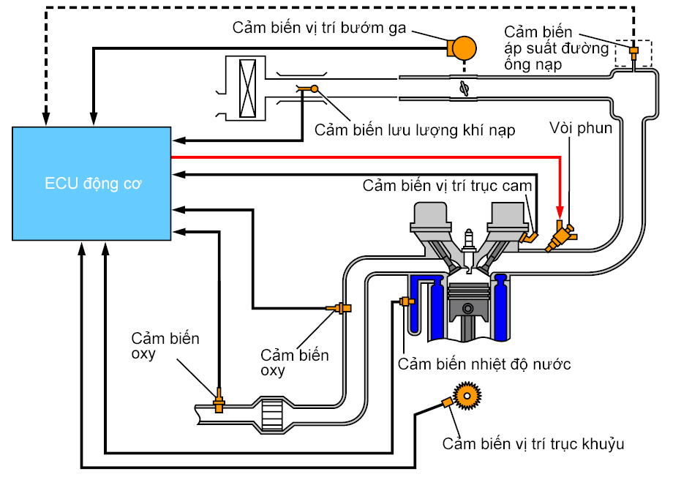

Hình . Nguyên lý hoạt động của hệ thống thực



Hình . Sơ đồ khối hệ thống thực

## Các thông số của xe Toyota Vios

Trong quá trình tìm hiểu, tài liệu về xe Toyota Vios là phổ biến và dễ tiếp cận.

Bảng . Các thông số kỹ thuật thực tế

|  |  |
| --- | --- |
| **Thông số** | **Giá trị** |
| Thể tích động cơ | 1.5L |
| Tốc độ quay | 1000 vòng/phút (khi khởi động) |
| Lượng xăng tiêu thụ | 5L/100km (khi chạy đường bằng) |
| Áp suất trong bộ điều áp | 3.1 – 3.3 Kg/cm2 |
| Thể tích bộ điều áp | 10cm3 |
| Tỉ lệ hòa khí | 1:18 – 1:16 |
| Trọng lượng riêng của xăng | 0.75kg/L |

# PHÂN TÍCH VÀ THIẾT KẾ HỆ THỐNG

## Xác lập chỉ tiêu kỹ thuật

Dựa trên nguyên lý hoạt động của hệ thống thực đã trình bày và ý tưởng thiết kế hệ thống Nhúng cho đề tài trên, thực hiện phân tích và đưa ra các yêu cầu, đặc tả cho hệ thống.

### Xác định bài toán

Các hệ thống bơm xăng ở trên đều có điểm chung là: động cơ hoạt động ở các mức khác nhau với lượng xăng tiêu thụ khác nhau thì máy bơm vẫn hoạt động với công suất không đổi, lượng xăng dư thừa sẽ được quay trở lại bình xăng. Do vậy, nhóm sẽ phát triển hệ thống nhúng điều khiển bơm xăng sao cho giảm thiểu lượng xăng thừa, đáp ứng vừa đủ theo nhu cầu của động cơ.

Bài toán: Điều khiển bơm xăng sao cho áp suất trong đường ống là ổn định (bỏ qua bộ điều áp).

Nguyên lý: khi động cơ hoạt động ở các mức độ khác nhau thì lượng xăng tiêu thụ sẽ khác nhau. Khi lượng xăng tiêu thụ thay đổi sẽ làm mất cân bằng giữa lượng xăng được bơm vào từ bơm xăng và lượng xăng được lấy ra bởi động cơ, dẫn đến áp suất trong đường ống thay đổi. ECU có nhiệm vụ nhận biết sự thay đổi áp suất và tiến hành thay đổi tốc độ bơm sao cho áp suất trong đường ống quay trở về mức ổn định.

### Yêu cầu chức năng

Lựa chọn đại lượng tốc độ để đặc trưng cho động cơ và bơm. Có nghĩa là, nhu cầu của động cơ được thể hiện theo tốc độ quay mong muốn. Điều khiển tốc độ bơm để đáp ứng nhu cầu đó.

Người điều khiển có thể tương tác với hệ thống Nhúng thông qua phím nhấn đơn giản, có các chức năng như bật/tắt, tăng/giảm tốc độ.

Hệ thống có khả năng chuyển đổi tín hiệu điều khiển thành tốc độ động cơ theo lý thuyết, đo lường tốc độ thực của động cơ, từ đó tính toán, điều chỉnh tốc độ bơm xăng và các thông số như áp suất. Áp suất dao động quanh mức chấp nhận được.

Hệ thống có khả năng hiển thị các thông số tính toán lên màn hình hiển thị đơn giản.

### Yêu cầu phi chức năng

Hệ thống đáp ứng và phản hồi nhanh lại các tương tác chức năng.

Hệ thống hoạt động theo đúng lý thuyết và ý tưởng đề xuất, không có lỗi phát sinh.

### Đơn giản hóa bài toán theo lý thuyết

Do hệ thống bơm xăng điện tử hoạt động phụ thuộc rất nhiều vào các cảm biến để làm đầu vào cho việc tính toán, cho nên một số thành phần và chức năng nằm ngoài khả năng của các thành viên nhóm. Vì vậy nhóm sẽ tối giản bài toán để dễ dàng thực hiện.

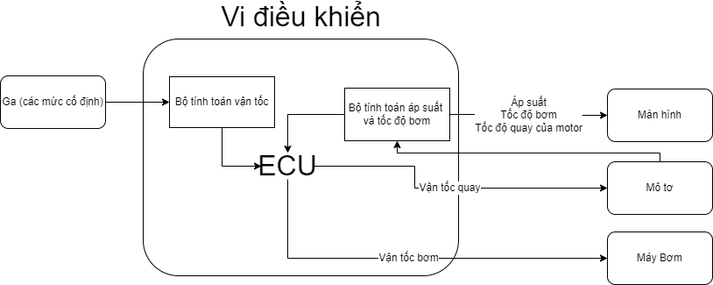

Hình . Xây dựng hệ thống dựa trên lý thuyết

* Thay tín hiệu ga thành tín hiệu nút bấm.
* Loại bỏ bộ điều áp, mô phỏng tín hiệu áp suất bằng cách tính lượng xăng bơm vào và lấy ra mỗi phút.
* Sử dụng bộ encoder để tính số vòng quay của động cơ.
* Coi điều kiện môi trường là hoàn hảo.

### Thiết lập thông số bài toán

Bảng . Thông số ban đầu

|  |  |
| --- | --- |
| **Thông số ban đầu** | **Giá trị** |
| Tốc độ quay của động cơ | 0 – 2500 vòng/phút |
| Tốc độ quay của bơm | 0 – 500 vòng/phút |
| Lượng xăng tiêu thụ | 2 L/h (với vận tốc 60km/h) |
| Áp suất, thể tích trong 1 đoạn đường ống 10cm3 | 4 kg/cm2,  10ml |

Mức độ tiêu thụ xăng mỗi phút khi đi với vận tốc 60km/h:

2000/60 = 33.33 ml/phút

Giả sử vận tốc tuyến tính với lượng nhiên liệu tiêu thụ, chọn lượng xăng tiêu thụ khi đi với vận tốc 60km/h là 35ml.

Bảng . Sự thay đổi của các thông số hệ thống

|  |  |  |  |  |  |  |  |
| --- | --- | --- | --- | --- | --- | --- | --- |
| **Tốc độ**  **[km/h]** | 0 | 10 | 20 | 30 | 40 | 50 | 60 |
| **RPM**  **[vòng/?]** | 0 | 500 | 1000 | 1500 | 2000 | 2500 | 3000 |
| **Lượng xăng**  **[]** | 0 | 5 | 10 | 15 | 20 | 25 | **30** |
| **PRPM**  **[vòng/?]** | 0 | 100 | 200 | 300 | 400 | 500 | 600 |

* Tăng 1km/h thì lượng xăng tiêu thụ sẽ tăng 1ml.

Giả sử khi tăng vận tốc thì máy bơm cũng phải tăng giá trị

Áp suất thay đổi:

Ngưỡng thu được:

* x = 0.2

Xây dựng hàm cân bằng áp suất:

* Theo như bảng trên, khi máy bơm quay nhanh hơn 20 vòng ứng với lượng xăng bơm vào mỗi phút tăng 1ml. Với mỗi 1ml tăng lên thì áp suất sẽ tăng 0.4 kg/cm2.
* Khi áp suất vượt qua ngưỡng thì máy bơm sẽ điều chỉnh tốc độ quay thêm hoặc bớt 30 vòng để đưa áp suất trong đường ống về giá trị cân bằng.

Hình . Cơ chế cần bằng áp suất

## Mô hình hóa

### Mô hình hóa bằng UML

UML là một ngôn ngữ mô hình gồm các ký hiệu đồ họa mà các phương pháp hướng đối tượng sử dụng để thiết kế các hệ thống thông tin một cách nhanh chóng.

Dựa trên các chỉ tiêu kỹ thuật đã xác định khi triển khai ý tưởng đề tài, thực hiện mô hình hóa hệ thống sử dụng UML. Thiết kế 3 sơ đồ chính, bao gồm: Use case diagram, Sequence diagram và Activity diagram.

#### Sơ đồ Use case

Sơ đồ Use case chỉ ra các tác nhân bên ngoài và những tương tác của chúng với chức năng của hệ thống. Đồng thời, xây dựng góc nhìn tổng thể về các chức năng của hệ thống.

Với hệ thống Nhúng đang thiết kế, các tác nhân chính có thể kể đến như:

* User: Mô phỏng người điều khiển hệ thống xe ô tô. User có thể tác động lên hệ thống điều khiển Bơm xăng thông qua điều khiển bật/tắt, tăng tốc và giảm tốc.
* Engine: Mô phỏng động cơ ô tô thực tế. Nó nhận các tín hiệu điều khiển từ bộ điều khiển ECU để đáp ứng tốc độ quay.
* Pump: Mô phỏng bơm xăng ô tô thực tế. Nó được điều khiển bởi ECU sau khi đo được vấn tốc quay thực của động cơ.
* Display: Mô phỏng màn hình hiển thị, hiển thị các thông số của hệ thống điều khiển Bơm xăng. Các thông số bao gồm: tốc độ quay thực của động cơ, tốc độ máy bớm, và áp suất hệ thống.

Các chức năng chính của hệ thống được xây dựng theo ý tưởng thiết kế, bao gồm:

* Khởi động/dừng hệ thống
* Điều khiển tăng/giảm tốc độ của động cơ và bơm
* Hiển thị thông số của hệ thống điều khiển bơm xăng như tốc độ, áp suất
* Báo hiệu khi đạt tốc độ mong muốn
* Dừng bơm khi xảy ra sự cố, tai nạn

Hình . Sơ đồ Use case

#### Sơ đồ Sequence diagram

Sơ đồ Sequence diagram thể hiện sự tương tác giữa các đối tượng trong hệ thống theo ràng buộc thời gian.

Ban đầu, khi khởi động bằng cách nhấn nút ON, bộ điều khiển ECU cấp nguồn cho bơm. Bơm quay một vài vòng để tạo áp suất cho hệ thống. Sau đó, bộ điều khiển kích hoạt động cơ quay. Encoder đo tốc độ động cơ, gửi về bộ điều khiển ECU. Sau khi tính toán cân bằng áp suất, ECU điều chỉnh tốc độ bơm, bật và hiển thị thông tin lên màn hình.

Sau khi đã khởi động, khi người dùng nhấn tăng/giảm tốc độ, bộ điều khiển điều chỉnh tốc độ động cơ theo lý thuyết. Encoder đo tốc độ động cơ, gửi về bộ điều khiển ECU. Sau khi tính toán cân bằng áp suất, ECU điều chỉnh tốc độ bơm và hiển thị thông tin lên màn hình.

Khi người dùng nhấn nút OFF, ECU dừng bơm, dừng động cơ và tắt màn hình hiển thị.

Hình . Sơ đồ Sequence

#### Sơ đồ Activity diagram

Activity Diagram là sơ đồ tập trung vào mô tả các hoạt động, luồng xử lý bên trong hệ thống. Nó có thể được sử dụng để mô tả các qui trình nghiệp vụ trong hệ thống, các luồng của một chức năng hoặc các hoạt động của một đối tượng.

Dựa trên sơ đồ Use case và Sequence, xây dựng sơ đồ Activity thể hiện các luồng hoạt động bên trong hệ thống khi khởi động và khi tăng/giảm tốc độ.

Hình . Sơ đồ Activity - Khởi động

Hình . Sơ đồ Activity - Điều chỉnh tốc độ

### Mô hình hóa bằng FSM

#### Khái niệm

**Máy trạng thái hữu hạn** là mô hình toán học dùng trong thiết kế máy tính và các mạch tuần tự. Máy trạng thái hữu hạn bao gồm nhiều trạng thái có liên quan với nhau, và tại một thời điểm, máy sẽ ở trong một trạng thái duy nhất. Trạng thái mà máy đang ở, trong bất kỳ thời điểm nào gọi là trạng thái hiện tại (current state), trạng thái mà máy sẽ chuyển đến kế tiếp tính từ thời điểm hiện tại gọi là trạng thái kế tiếp.

Trong đời sống hàng ngày, chúng ta có thể bắt gặp rất nhiều thiết kế áp dụng máy trạng thái ví dụ như thang máy (elevator), đèn giao thông (traffic light)…

#### Phân loại:

**Máy trạng thái Moore (Moore machine)**: Máy trạng thái Moore là máy trạng thái mà dữ liệu ngõ ra được quyết định duy nhất bởi trạng thái hiện tại.

Hình . Moore State Machine

**Máy trạng thái Mealy (Mealy machine)**: Máy trạng thái Mealy là một máy trạng thái mà dữ liệu đầu ra được quyết định bởi trạng thái hiện tại và các dữ liệu ngõ vào.

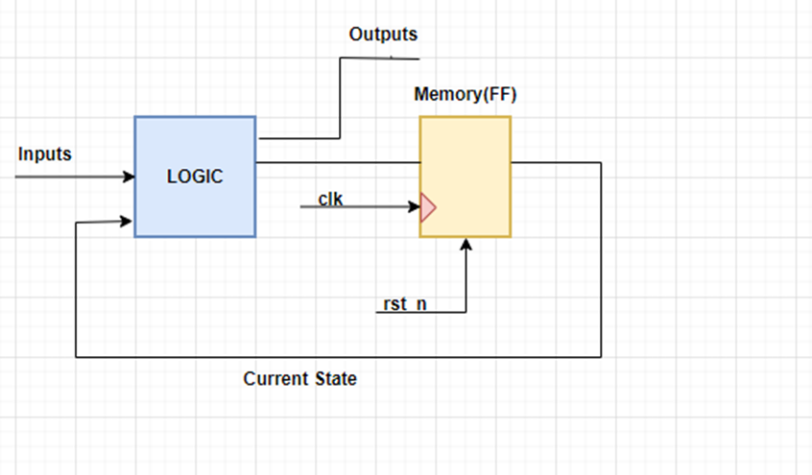

Hình . Mealy State Machine

Qua hai khái niệm này, chúng ta có thể dễ dàng nhận thấy hầu hết các máy trạng thái hữu hạn trong thiết kế ASIC là máy trạng thái Mealy, khi trạng thái kế tiếp được quyết định bởi trạng thái hiện tại và dữ liệu ngõ vào.

#### Thiết kế FSM hệ thống bơm xăng cho động cơ từ bình xăng

Ta đơn giản hóa bài toán hệ thống bơm xăng cho động cơ từ bình xăng, với các tín hiệu TP\_signal (tín hiệu của các mức bướm ga từ cảm biến bướm ga), MAP\_signal (tín hiệu áp suất từ cảm biến áp suất), rst\_n (tín hiệu ECU điều khiển động cơ hoạt động ).

Khi các tín hiệu đi qua các bộ tính toán vận tốc bơm xăng của máy bơm xăng từ bình xăng đến động cơ và bộ tính toán vận tốc quay của động cơ ta ra được vận tốc bơm xăng và vận tốc quay của động cơ.

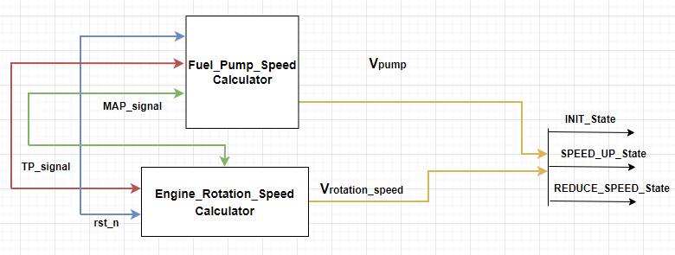Với từng khoảng vận tốc quay của máy bơm và động cơ ta có thể chia ra làm 3 trạng thái: INIT\_State (trạng thái động cơ khởi động), SPEED\_UP\_State (trạng thái tăng tốc), REDUCE\_SPEED\_State (trạng thái giảm tốc).

Hình . Mô hình FSM của hệ thống điều khiểm bơm xăng cho động cơ

### Mô hình hóa bằng SystemC

Dựa vào các dữ kiện đã phân tích tổng hợp được ta có được các Module sẽ được thể hiện trong phần mô hình hóa bằng ngôn ngữ SystemC như sau:

Kết quả mô phỏng:

Hình. Module trong SystemC

* Ta gán 3 giá trị Vrpm, Vpump\_fuel, IndexPressure:



Hình. Kết quả sau khi gán các giá trị bất kỳ của Vrpm, Vpump

* Với chế độ khởi động động cơ:

Hình. Kết quả của hệ thống trong quá trình khởi động động cơ V\_rpm(0-500v/p)

* Với chế độ vận tốc độ bình thường tăng dần:

Hình. Kết quả của hệ thống sau khi hoạt động ở vận tốc thường

* Với chế độ vận tốc cao tăng dần:

Hình. Kết quả hệ thống sau khi hoạt động ở vận tốc cao

* Với chế độ giảm dần tốc độ:

Hình. Kết quả hệ thống sau khi hoạt động ở chế độ giảm tốc độ

## Thiết kế hệ thống

Hệ thống đã xác định được các chỉ tiêu kỹ thuật và mô hình hóa, có thể thực hiện thiết kế mô phỏng, lập trình chức năng và triển khai kiểm thử, hướng tới phát triển tạo ra sản phẩm thực tế.

### Các linh kiện sử dụng

Dựa trên các chức năng đã đề xuất, thực hiện lựa chọn các thành phần thiết bị chính, như sau:

* Bộ xử lý chính: Lựa chọn vi điều khiển Atmega16, thuộc họ vi điều khiển AVR do Atmel sản xuất có tần số dao động 8MHz.
* Thiết bị mô phỏng bơm xăng ô tô: Lựa chọn máy bơm mini 6-12V DC, dòng điện tiêu thụ 0.5 – 0.7A.
* Thiết bị mô phỏng động cơ ô tô: Lựa chọn động cơ DC có gắn Encoder để đo vận tốc quay của động cơ.
* Màn hình LCD 16x2 có chức năng hiển thị các thông số hệ thống như tốc độ động cơ, tốc độ bơm và lượng nhiên liệu tiêu thụ qua từng thay đổi tăng giảm.
* Các phím nhấn điều khiển.

### Sơ đồ khối tổng quan

Hệ thống được chia nhỏ thành các module thực hiện các chức năng cụ thể, như sau:

* Module phím nhấn: Thực hiện các chức năng bật/tắt, tăng tốc và giảm tốc cho hệ thống.
* Module điều khiển tốc độ quay bằng điều chỉnh độ rộng xung PWM: Thực hiện điều khiển động cơ và máy bơm. Thay đổi độ rộng xung PWM để thay đổi điện áp trung bình cấp cho động cơ và máy bơm. Độ rộng xung càng lớn thì động cơ chạy càng nhanh, bơm càng mạnh.
* Module đo tốc độ quay thực của động cơ DC bằng encoder: Khi động cơ quay, thực hiện đo tốc độ thực, đơn vị [vòng/s] hoặc [vòng/phút].
* Module tính toán cân bằng áp suất: Dưa trên tốc độ quay thực của động cơ, tính toán và điều chỉnh các thông số tốc độ bơm, áp suất, lượng nhiên liệu tiêu thụ.
* Module hiển thị các thông số hệ thống lên màn hình.

Các thông số điện của mạch:

* Điện áp của mạch là 12 V.
* Dòng điện của mạch là 1A

Dựa trên các yêu cầu hệ thống và việc lựa chọn linh kiện phủ hợp, có được sơ đồ khối thể hiện mối liên hệ giữa các module thiết kế như sau:

Hình . Các module trong hệ thống thiết kế

### Mô phỏng hệ thống

Dựa trên sơ đồ hệ thông thiết kế

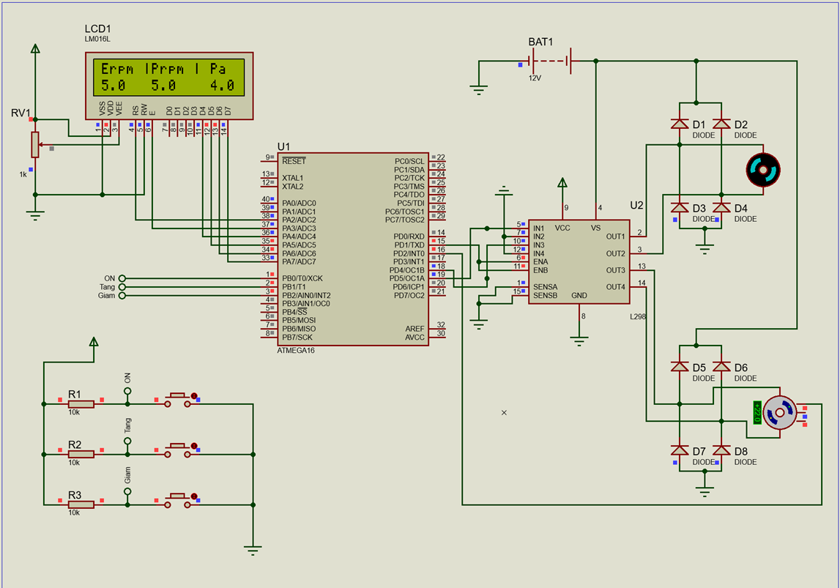

Hình . Hệ thống mô phỏng

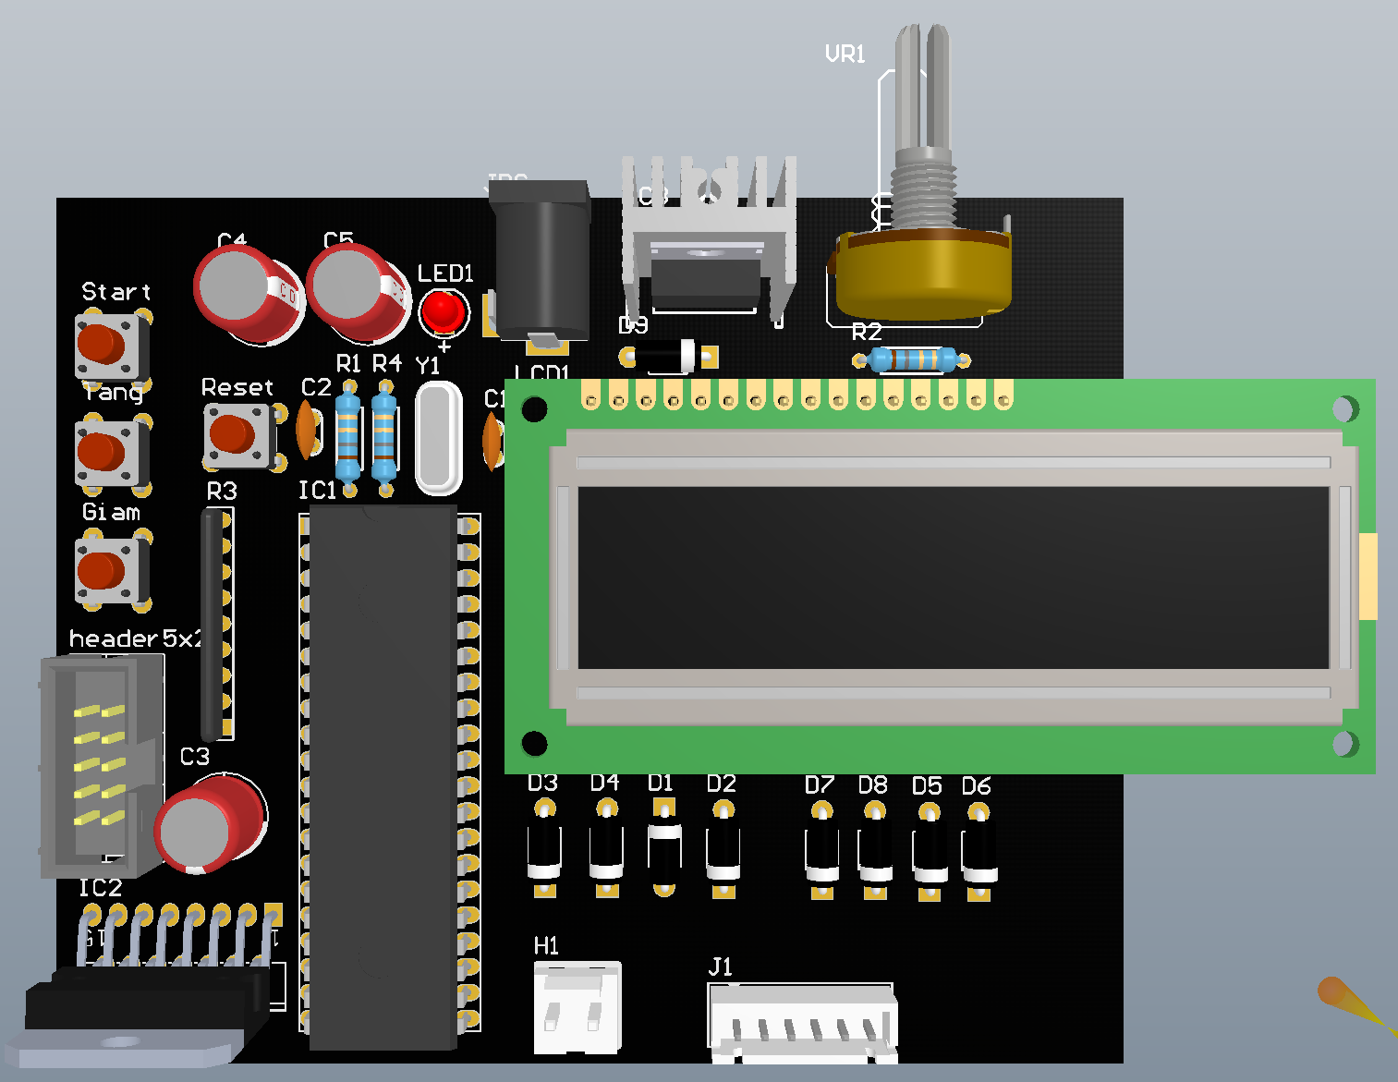

Hình . Mạch PCB

### Đồng thiết kế cứng mềm

### Thiết kế giao tiếp ngoại vi

### Tổng hợp, cầu hình, biên dịch phần mềm hệ thống và/hoặc hệ điều hành

### Phát triển device driver

* Phát triển driver cho LCD16x2 trong file lcd.c, lcd.h
* Phát triển driver cho BUTTON trong file button.c, button.h

## Triển khai thử nghiệm toàn hệ thống: kiểm thử, đo lường, phân tích và đánh giá kết quả

# KẾT LUẬN

**Kết luận chung**

Nhóm đã thực hiện được việc mô phỏng lại hệ thống bơm xăng mới, tự động điều khiển tốc độ bơm tùy thuộc vào tốc độ của động cơ. Nhóm đã thực hiện mô phỏng hóa tín hiệu áp suất để làm tín hiệu đầu vào cho vi điều khiển.

Hệ thống đã hoạt động theo yêu cầu đặt ra ban đầu: tốc độ điều khiển theo ý muốn, áp suất được cân bằng ở ngưỡng gần 4kg/cm2. Tuy nhiên, các chức năng vữa chưa hoạt động thật tốt, tốc độ được điều khiển bằng xung PWM không chính xác như mong muốn, áp suất và tốc độ bơm vẫn còn dao động, chưa về mức ổn định sau một khoảng thời gian.

**Hướng phát triển**

Trong tương lai, nhóm sẽ hoàn thiện hàm cân bằng áp suất, để áp suất và tốc độ bơm trở nên ổn định sau một khoảng thời gian cân chỉnh. Nhóm cũng sẽ tìm thêm phương pháp để điều chỉnh tín hiệu đầu ra hiệu quả hơn.

# TÀI LIỆU THAM KHẢO

|  |  |  |  |  |  |  |  |  |
| --- | --- | --- | --- | --- | --- | --- | --- | --- |
| TRƯỜNG ĐẠI HỌC BÁCH KHOA HÀ NỘI  **VIỆN ĐIỆN TỬ - VIỄN THÔNG**  logo_128  BÁO CÁO CÁ NHÂN  **HỆ THỐNG NHÚNG VÀ THIẾT KẾ GIAO TIẾP NHÚNG**  **Đề tài:**  **BỘ ĐIỀU KHIỂN BƠM XĂNG CHO ĐỘNG CƠ**   |  |  | | --- | --- | | Giảng viên hướng dẫn: | Phạm Văn Tiến | | Lớp: | 137337 | | Nhóm: | 15 | | Hoàng Anh Công | 20182389 |   Hà Nội, 01/2023 |

# BÁO CÁO CÁ NHÂN – HOÀNG ANH CÔNG

## TỔNG QUAN CÔNG VIỆC

Các nhiệm vụ đã thực hiện bao gồm:

* Tìm hiểu hệ thống Bơm xăng thực tế trong ô tô, cùng nhóm xây dựng ý tưởng.
* Từ tìm hiểu và ý tưởng, xác định các yêu cầu chức năng, phi chức năng.
* Thiết kế sơ đồ mô hình hóa hệ thống bằng UML
* Thiết kế module đo tốc độ quay thực của động cơ bằng Encoder

## MÔ HÌNH HÓA HỆ THỐNG BẰNG UML

### Sơ đồ Use case

Thể hiện các chức năng chính của hệ thống.

### Sơ đồ Sequence

Thể hiện tương tác giữa các đối tượng thiết bị trong hệ thống.

### Sơ đồ Activity

Thể hiện các luồng hoạt động xảy ra trong hệ thống ở trạng thái khởi động và sau khi khởi động.

## TRIỂN KHAI MODULE ENCODER

### Cơ sở lý thuyết

Khi động cơ quay, Encoder dựa vào cảm biến ánh sáng để tạo ra các xung tín hiệu. Dựa vào các xung tín hiệu đó để đo tốc độ quay của động cơ theo công thức sau:

Trong đó:

* là số xung tín hiệu đo được trong khoảng thời gian xét .
* , đã biết, là độ phân dải (resolution) của encoder.

### Triển khai

Theo đó, để đo được tốc độ quay thực của động cơ, cần xác định được hai thông số và .

Đối với Atmega16, sử dụng ngắt ngoài INT0 để đếm số xung . Mỗi khi cảm biến ánh sáng bắt được ánh sáng qua khe của encoder, encoder tạo ra xung tín hiệu gửi tới Atmega16. Khi đó, ngắt xảy ra khi có sự chuyển mức từ thấp lên cao (Rising).

Nối chân:

|  |  |
| --- | --- |
| **Atmega16** | **Encoder** |
| PD2/INT0 | Channel A |

Code:

|  |
| --- |
| unsigned long encoder = 0; // số xung đo được n\_s, global variable  int main(void){  DDRD = (0<<DDD2); // PD2 as input pin  PORTD= 0x00; // Low level  GICR =(0<<INT1) | (1<<INT0) | (0<<INT2); // Select Interrupt 0  MCUCR = (1<<ISC01) | (1<<ISC00); // Rising  sei(); // Global interrupt  }  ISR(INT0\_vect) // Interrupt handler function  {  encoder ++;  } |

Tần số thạch anh *F\_CPU = 8MHz*. Sử dụng Timer0 8 bit để định thời = 800ms, tức là cứ sau mỗi 800ms thì Timer0 sẽ tính vận tốc quay thực của động cơ. Dựa trên timestep = 20ms, tương ứng với việc Timer0 đếm từ 99 đến 255. Sử dụng Encoder có = 334.

Code:

|  |
| --- |
| int main(void){  // Khai bao Timer0, mode normal, clock select: /1024  TCCR0=(1<<CS02)|(0<<CS01)| (1 << CS00);  TCNT0=99; // Khoi tao gia tri dem ban dau  }  ISR (TIMER0\_OVF\_vect) //Timer handler function  {  // dung encoder có Resolution = 334 xung, prescaler = 1024  // Thiet lap timestep = 0.019968(ms) ~ 20(ms)  if(CountT0 >= 40)  {  CountT0=0;  Rpm\_new=(encoder\*1000)/(334\*800); // v\_đc [vong/s]  encoder=0;  }  CountT0++;  TCNT0=99;  } |

|  |  |  |  |  |  |  |  |  |
| --- | --- | --- | --- | --- | --- | --- | --- | --- |
| TRƯỜNG ĐẠI HỌC BÁCH KHOA HÀ NỘI  **VIỆN ĐIỆN TỬ - VIỄN THÔNG**  logo_128  BÁO CÁO CÁ NHÂN  **HỆ THỐNG NHÚNG VÀ THIẾT KẾ GIAO TIẾP NHÚNG**  **Đề tài:**  **BỘ ĐIỀU KHIỂN BƠM XĂNG CHO ĐỘNG CƠ**   |  |  | | --- | --- | | Giảng viên hướng dẫn: | Phạm Văn Tiến | | Lớp: | 137337 | | Nhóm: | 15 | | Nguyễn Đức Anh | 20182346 |   Hà Nội, 01/2023 |

# BÁO CÁO CÁ NHÂN – NGUYỄN ĐỨC ANH

## TỔNG QUAN CÔNG VIÊC

Công việc của thành viên bao gồm:

* Tìm hiểu về hệ thống bơm xăng ô tô thực tế. Tìm hiểu các thông số chung của hệ thống bơm xăng thực tế
* Đưa ra ý tưởng, xây dựng bài toán.
* Mô phỏng lại bộ cân bằng áp suất.
* Thực hiện hiển thị các thông số lên màn hình lcd thông qua microcontroler atmega16.

### Động cơ bơm xăng thực tế.

Hệ thống bơm xăng thực tế bao gồm

* Hệ thống chế hòa khí hoạt động dựa trên việc thay đổi áp suất trong buồng đốt để đưa xăng hòa với không khí theo tỷ lệ được tính toán trước. Tuy nhiên hệ thống này đã được phát triển quá lâu đời và không đạt được hiệu suất của các động cơ ô tô ngày nay.
* Hệ thống phun xăng điện tử (EFI) hoạt động dựa trên sự điều khiển của bộ phận điều khiển ECU (Electronic Control Unit). ECU có vai trò thu thập dữ liệu từ các cảm biến phức tạp để đưa ra tín hiệu mở van phun xăng. Hệ thống này do được hoạt động dựa trên linh kiện điện tử nên hoạt động rất chính xác, tuy nhiên lại phức tạp.



Nguyên lý hoạt động của động cơ phun xăng điện tử EFI:



Thành phần của một hệ thống EFI:

* Bộ phận cung cấp nhiên liệu gồm: Bình chứa, bơm xăng điện, bộ tích tụ xăng, bộ lọc xăng, bộ ổn áp, các ống dẫn nhiên liệu và vòi phun.
* Bộ phận cung cấp không khí bao gồm: Đường ống nạp, bộ phận lọc khí và bướm ga.
* Bộ phận điều khiển: ECU, cảm biến ga, cảm biến trục khủy, cảm biến khí.

Các thông số tìm hiểu được:

* Động cơ 4 xilanh, 1.5L
* Mức tiêu thụ nhiên liệu: 5L/100km
* Áp suất trong bộ ổn áp: 4 bar (4 kg/cm2)
* Kích thước bộ ổn áp: R=1cm, h=2cm
* Trọng lượng riêng của xăng: 0.75 kg/L
* Thể tích xăng trong bộ ổn áp:
* Áp suất bơm xăng: 60 PSI (4.2 kg/cm2)
* Đường kính dây bơm xăng: 0.6 cm
* Tốc độ quay của máy bơm: 1000 V/P, 90L/h
* Công suất máy bơm: 125W
* Bình thường (ko chạy): 1000 vòng/phút
* 40 km/h : 1200 V/P
* 60 km/h: 1400 V/P

### Ý tưởng, xây dựng bài toán

Đơn giản hóa bài toán: Do khó khăn trong việc dựng lại hoạt động của đường ống và bộ đo áp suất. Nhóm đã lược bỏ phần cảm biến áp suất, sử dụng thuật toán để mô phỏng quá trình thay đổi áp suất trong bộ điều áp dựa trên lượng nhiên liệu tiêu thụ.

Giả sử các quá trình diễn ra tuyệt đối theo lý thuyết, không có sai số thất thoát.

Giả thiết:

* Tốc độ của xe: 0 → 60 km/h
* Tốc độ quay của động cơ: 0 → 2500 vòng/ phút
* Lượng xăng tiêu thụ trung bình cho mỗi phút của động cơ khi quay 500 vòng: 5mL
* Tốc độ quay của máy bơm: 0 → 500 vòng/ phút
* Lượng xăng bơm cho mỗi vòng khi quay với vận tốc 100v/p: 5mL
* Thể tích bộ điều áp: 10 mL
* Áp suất trong bộ điều áp khi hoạt động ổn định: 4kg/cm2

Hướng mô phỏng:

* Sử dụng nút bấm để điều chỉnh tốc độ của động cơ.
* Khi khởi động, động cơ và máy bơm quay với vận tốc tối thiểu.
* Khi tăng tốc hay giảm tốc, ECU tự điều chỉnh tốc độ quay của bơm sao cho đạt được áp suất ổn định.

Mục tiêu mô phỏng:

* Thấy được áp suất và tốc độ bơm biến động rồi trở về mức ổn định.

****

## LẬP TRÌNH TRÊN ATMEGA16

### Thuật toán

Tính toán ngưỡng:

* Khi tăng tốc độ thêm 1km/h, số vòng quay tăng thêm 100 vòng. Lượng xăng tiêu thụ mỗi phút tăng 1ml.
* Xác định ngưỡng delta P sao cho khi thay đổi vận tốc thì tốc độ bơm cũng phải thay đổi theo.
* Áp suất khi ở tốc độ n:
* Áp suất khi ở tốc độ n+1:
* x = 0.2

Nguyên lý hoạt động:

* Gán các giá trị rpm(tốc độ quay của động cơ), prpm(tốc độ quay của bơm), P(áp suất trong bộ điều áp), gpm(lượng xăng tiêu thụ mỗi phút), pump(lượng xăng bơm vào mỗi phút), V(thể tích trong bộ điều áp).
* Khi bấm tang tốc: rpm tang thêm 100 vòng, gpm tang thêm 1ml.
* Áp suất mới được tính bởi công thức:

* Nếu P’ < 3.8 thì tang tốc độ bơm thêm 30 vòng.
* Nếu P’ > 4.2 thì giảm tốc độ bơm đi 30 vòng
* Hiển thị các tham số: rpm, prpm, P lên màn hình LCD.
* Quay lại bước tính áp suất cho đến khi áp suất nằm trong khoảng 3.8 đến 4.2 thì không thay đổi tốc độ bơm.

## KẾT QUẢ VÀ ĐÁNH GIÁ

**Mô phỏng**

**Đánh giá:**

Tốc độ vẫn chưa được chính xác. Hàm cân bằng áp suất chưa được tối ưu.

|  |  |  |  |  |  |  |  |  |
| --- | --- | --- | --- | --- | --- | --- | --- | --- |
| TRƯỜNG ĐẠI HỌC BÁCH KHOA HÀ NỘI  **VIỆN ĐIỆN TỬ - VIỄN THÔNG**  logo_128  BÁO CÁO CÁ NHÂN  **HỆ THỐNG NHÚNG VÀ THIẾT KẾ GIAO TIẾP NHÚNG**  **Đề tài:**  **BỘ ĐIỀU KHIỂN BƠM XĂNG CHO ĐỘNG CƠ**   |  |  | | --- | --- | | Giảng viên hướng dẫn: | Phạm Văn Tiến | | Lớp: | 137337 | | Nhóm: | 15 | | Nguyễn Văn Lợi | 20182646 |   Hà Nội, 01/2023 |

# BÁO CÁO CÁ NHÂN – NGUYỄN VĂN LỢI

## TỔNG QUAN CÔNG VIỆC

Công việc của thành viên trong nhóm là thiết kế mạch điều khiển bơm xăng theo nhu cầu của động cơ và lập trình cho mạch hoạt động. Được thực hiện dựa trên sự đúc kết lý thuyết của các thành viên trong nhóm.

Các ứng dụng mô phỏng hổ trợ Proteus, Altium

Trình biên dịch code Atmel 6.2

### Phân tích thiết kế

* Lựa chọn vi điều khiển: Vi điều khiển được lựa chọn để thiết kế trong đề tài là vi điều khiển Atmega16, thuộc họ vi điều khiển AVR do Atmel sản xuất.
* Lựa chọn máy bơm xăng: Máy bơm mini 6-12V DC, dòng điện tiêu thụ 0.5 – 0.7A.
* Lựa chọn Động cơ: Sử dụng động cơ DC có gắn Encoder.
* Thiết kế các phím chức năng tương ứng để: Dừng, Tăng tốc, Giảm tốc độ động cơ.
* Hiện thị lên màn hình LCD các chức năng tương ứng khi động cơ vận hành , Lượng Ga tiêu thụ qua từng lâng tăng giảm.
* Điện áp của mạch là 12 V.
* Dòng điện của mạch là 1A

### Phương pháp điều khiển động cơ và máy bơm mini

Được điều khiển theo phương pháp điều chỉnh độ rộng xung (Pulse Width Modulation – PWM). Thay đổi độ rộng xung để thay đổi điện áp trung bình cấp cho động cơ. Độ rộng xung càng lớn thì động cơ chạy càng nhanh và ngược lại.

Công thức tính điện áp trung bình của điện áp ra tải: với **t1** là thời gian xung ở sườn dương (khóa mở ) còn **T** là thời gian của cả sườn âm và dương, **Umax** là điện áp nguồn cung cấp cho tải. Ta có:

(V)

Trong đề tài thực hiện sử dụng Timer/Counter 1 ở mode Fast PWM. Thanh ghi OCR1A 16 bit dung để điều khiển máy bơm mini, Thanh ghi OCR1B 16 bit sử dụng điều khiển động cơ.

## THIẾT KẾ PHẦN CỨNG

**

**Hình 1: Sơ đồ khối tổng quát**

### Khối xử lý trung tâm

**Hình 2: Khối xử lý trung tâm trong Altium**

Vi điều khiển nhận tín hiệu từ bàn phím để điều khiển động cơ và máy bơm Start, Tăng, Giảm rồi hiển thị kết quả vận tốc động cơ, nhiên liệu tiêu thụ lên màn hình LCD.

Vi điều khiển được chọn là Atmega16 thuộc họ AVR, một hoj vi điều khiển do hãng Atmel sản xuất. Đây là họ vi điiều khiển 8 bit, xử lý nhanh và tiêu thụ ít năng lượng.

### Khối nguồn

Ngõ ra OUT luôn ổn định ở 5V dù nguồn cấp thay đổi. Mạch này được dùng để bảo vệ những mạch điện hoạt động ở điện áp 5V. Nếu nguồn điện biến thiên đột ngột (trong một phạm vi cho phép) thì mạch điện vẫn hoạt động ổn định nhờ có IC 7805 giữ được điện áp ở ngõ ra OUT 5V không đổi )

**Hình 3: Khối nguồn ổn áp 5V dùng IC 7805 trong Altium**

### Khối hiển thị

Sử dụng LCD 16x2 giao tiếp 4 bit nhằm nhận tín hiệu từ vi điều khiển để hiển thị tốc độ, lượng nhiên liệu tiêu thụ, áp suất. lên màn hình LCD

Viết driver cho LCD

**Hình 4: Mô phỏng LCD 16x2 trong Altium**

### Khối nút nhấn

Gồm các nút nhấn để điều khiển động cơ, máy bơm Start, Tăng, Giảm. Các nút nhấn đều có điện trở kéo lên nối với một nguồn để đặt trạng thái cho ngõ vào là HIGH khi không nhấn nút.

**Hình 5: Khối nút nhấn trong Altium**

### Khối giao tiếp máy tính

Dùng để nạp code từ máy tính vào vi điều khiển

**Hình 6: Khối giao tiếp máy tính trong Altium**

### Khối điều khiển tốc độ thiết bị thông qua PWM

Trong đề tài này chúng em sử dụng timer/counter1 là một bộ timer/counter sử dụng tại mode Fast PWM đồng thời tại 2 kênh OC1A và OC1B

OC1A có 16 bit điều khiển máy bơm mini

OC1B có 16 bit điều khiển động cơ

Với mức top ICR1 = 15999

## KẾT QUẢ VÀ ĐÁNH GIÁ

**Mô phỏng**

**Đánh giá:**

* Mạch còn thô, tính thẩm mỹ chưa cao.
* Các nút nhấn đôi lúc còn chưa nhạy.
* Mạch chạy còn tỏa nhiều nhiệt, ảnh hưởng đến độ bền của linh kiện

|  |  |  |  |  |  |  |  |  |
| --- | --- | --- | --- | --- | --- | --- | --- | --- |
| TRƯỜNG ĐẠI HỌC BÁCH KHOA HÀ NỘI  **VIỆN ĐIỆN TỬ - VIỄN THÔNG**  logo_128  BÁO CÁO CÁ NHÂN  **HỆ THỐNG NHÚNG VÀ THIẾT KẾ GIAO TIẾP NHÚNG**  **Đề tài:**  **BỘ ĐIỀU KHIỂN BƠM XĂNG CHO ĐỘNG CƠ**   |  |  | | --- | --- | | Giảng viên hướng dẫn: | Phạm Văn Tiến | | Lớp: | 137337 | | Nhóm: | 15 | | Phạm Trọng Huy Hoàng | 20182546 |   Hà Nội, 01/2023 |

# BÁO CÁO CÁ NHÂN – PHẠM TRỌNG HUY HOÀNG

## Mô hình FSM (Finite State Machine)

### Thiết kế FSM hệ thống bơm xăng cho động cơ từ bình xăng

Ta đơn giản hóa bài toán hệ thống bơm xăng cho động cơ từ bình xăng, với các tín hiệu TP\_signal (tín hiệu của các mức bướm ga từ cảm biến bướm ga), MAP\_signal (tín hiệu áp suất từ cảm biến áp suất), rst\_n (tín hiệu ECU điều khiển động cơ hoạt động ).

Khi các tín hiệu đi qua các bộ tính toán vận tốc bơm xăng của máy bơm xăng từ bình xăng đến động cơ và bộ tính toán vận tốc quay của động cơ ta ra được vận tốc bơm xăng và vận tốc quay của động cơ.

Với từng khoảng vận tốc quay của máy bơm và động cơ ta có thể chia ra làm 3 trạng thái: INIT\_State (trạng thái động cơ khởi động), SPEED\_UP\_State (trạng thái tăng tốc), REDUCE\_SPEED\_State (trạng thái giảm tốc).

Hình 3: Mô hình FSM của hệ thống điều khiểm bơm xăng cho động cơ

## Mô hình hóa bằng SystemC

Dựa vào các dữ kiện đã phân tích tổng hợp được ta có được các Module sẽ được thể hiện trong phần mô hình hóa bằng ngôn ngữ SystemC như sau:

Hình 4: Module được thể hiện trong SystemC

Kết quả mô phỏng:

* Ta gán 3 giá trị Vrpm, Vpump\_fuel, IndexPressure:



Hình 5: Kết quả sau khi gán các giá trị bất kỳ của Vrpm, Vpump

* Với chế độ khởi động động cơ:

Hình 6: Kết quả của hệ thống trong quá trình khởi động động cơ V\_rpm(0-500v/p)

* Với chế độ vận tốc độ bình thường tăng dần:

Hình 7: Kết quả của hệ thống sau khi hoạt động ở vận tốc thường

* Với chế độ vận tốc cao tăng dần:

Hình 8: Kết quả hệ thống sau khi hoạt động ở vận tốc cao

* Với chế độ giảm dần tốc độ:

Hình 9: Kết quả hệ thống sau khi hoạt động ở chế độ giảm tốc độ